**Spider Den Szenario**

1. Schaut, ob Spinne in dem Sichtfeld des Spielers ist
2. Dreht sich zur Spinne, die am nächsten zum Spieler ist und dreht Waffe in Richtung dieser Spinne
3. Schießt Waffe, wenn Abklingzeit abgelaufen ist
4. Schaut ob eine Münze in Sichtweite ist
5. Dreht sich zum nächsten Münze
6. Dreht sich zum Suchpunkt („searchPoint“) den er nach dem „searchIndex“ anvisieren soll
7. Schaut ob Spieler den Suchpunkt den er anvisiert hat erreicht hat. Wenn der Spieler das hat, wird der „searchIndex“ um eins erhöht, bzw. auf null gesetzt, wenn das Ende erreicht wurde

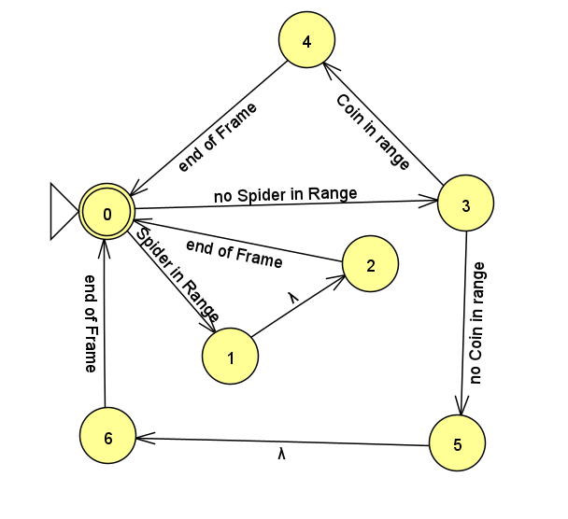

$λ$ = Geht nachdem der Zustand ausgeführt wurde in den nächsten Zustand